**PRANEŠIMAS**

**Dėl visuomenės informavimo**

Informuojame, kad vadovaujantis STR 1.04.04:2017 „Statinio projektavimas, projekto ekspertizė“ VIII skyriaus nuostatomis perengti **„**SANDĖLIAVIMO PASKIRTIES PASTATO, SANDRAUGOS G. 13A, KAUNAS, STATYBOS PROJEKTAS**“** projektiniai pasiūlymai.

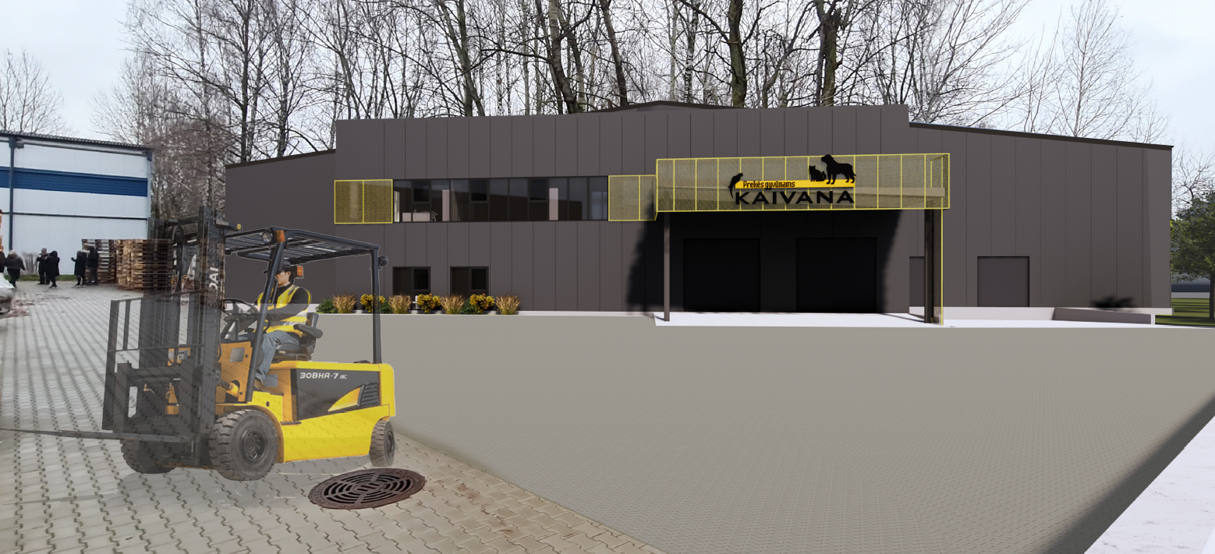

1. **Adresas:** Sandraugos g. 13A, Kaunas, žemės sklypo unik. NR. 4400-4547-0413.
2. **Statinio paskirtis:** SANDĖLIAVIMO PASKIRTIES PASTATAS.

**Statinio kategorija:** YPATINGASIS STATINYS.

**Statybos rūšis:** NAUJA STATYBA.

1. **Žemės sklypo naudojimo paskirtis:** kita. **Žemės sklypo naudojimo būdas:** pramonės ir sandėliavimo objektų teritorijos.
2. **Projektuotojas:** UAB „PK Projektavimo biuras", Baltų pr. 36-5 , Kaunas, tel. (+370) 673 12690, el. paštas: [info@pkbiuras.lt](mailto:info@pkbiuras.lt) **Projekto vadovas –** Liutauras Kairys, tel. (+370) 673 12690, el. paštas: [info@pkbiuras.lt](mailto:info@pkbiuras.lt) **Statinio architektas –** Gytautas Mikeliūnas tel. (+370) 673 12690, el. paštas: [info@pkbiuras.lt](mailto:info@pkbiuras.lt)
3. **Statytojas:** UAB „KAIVANA“, įm. k. 133983057; Veiverių g.71 Kaunas,V tel. +370-37-473225, el. paštas: [buhalterija@kaivana.lt](mailto:buhalterija@kaivana.lt)
4. **Susipažinti su projektiniais pasiūlymais galima:** iki 2022-09-19 adresu Antagynės g. 2-1, Kaune, darbo dienomis 8.00-17.00 val., iš anksto susitarus tel. (+370) 673 12690 arba Kauno miesto savivaldybės interneto svetainėje <http://www.kaunas.lt/urbanistika/statiniu-projektavimas/viesinami-statiniu-projektiniai-pasiulymai/>
5. **Informacija projektinių pasiūlymų autoriaus** teikiama darbo dienomis nuo 8.00 val. iki 17.00 val., tel. (+370) 673 12690, arba el. paštu: [info@pkbiuras.lt](mailto:info@pkbiuras.lt), arba adresu**:** UAB „PK Projektavimo biuras", Antagynės g. 2-1, LT-47264 Kaunas per visą 10 darbo dienų laikotarpį, skirtą visuomenei susipažinti su projektiniais pasiūlymais, iki viešo susirinkimo pabaigos ir jo metu.

Teikiant pasiūlymus projektuotojui turi būti nurodyta: fizinio asmens vardas, pavardė, elektroninio pašto adresas, juridinio asmens pavadinimas, elektroninio pašto adresas; pasiūlymo teikimo data; informacija ir aplinkybės, kuo grindžiamas pasiūlymas.

1. **Viešas susirinkimas įvyks 2022 m. rugsėjo 19d. 16.00 val.** Tiesioginės transliacijos nuoroda: <https://teams.microsoft.com/dl/launcher/launcher.html?url=%2F_%23%2Fl%2Fmeetup-join%2F19%3Ameeting_MGUxZTcwZjAtY2UxMS00OTg0LWE0MzYtYzkyNTA0NmJkNjY2%40thread.v2%2F0%3Fcontext%3D%257b%2522Tid%2522%253a%2522041f8c2b-c9d8-4a74-b7d9-b41d9170feee%2522%252c%2522Oid%2522%253a%25225c4e6809-778d-48c2-8521-2dad1e1dbf73%2522%257d%26anon%3Dtrue&type=meetup-join&deeplinkId=dd0039d8-77e9-4cfa-a149-f25788b6f2ae&directDl=true&msLaunch=true&enableMobilePage=true&suppressPrompt=true>
2. **Stendo įrengimo data: 2022 m. rugsėjo 3 d.**
3. **Stendo išmontavimo data: 2022 m. rugsėjo 20 d.**